CORRIGES BACCALAUREAT 2007 SERIE D –SVT

BIOLOGIE
Exercice
1-
Les anticorps élaborés et secrétés par les plasmocytes jouent un rôle important lors d’une réponse à médiation humorale.
2- Un ovocyte II. n = 22+X ou n = 23
3- Chronaxie : temps minimal d’application d’un courant double à la rhéobase, Rhéobase : intensité minimale pour avoir une réponse.
4- Les conséquences biologiques de certaines modifications de l’ADN :
- Mutations chromosomiques
- Mutations géniques
Problème
Partie A - BIOLOGIE MOLECULAIRE
Les bases azotées sont des composés chimiques qui entrent dans la constitution d’une catégorie de macromolécules spécifiques très importantes.
1- Ces macromolécules sont ADN et ARN
2- a- le vert de Méthyl : ADN
la Pyronine : ARN
b-
 | ADN | ARN
Nombre de brins | 2 brins | 1 seul brin
Nom du sucre | Désoxyribose | Ribose
Bases azotées | A, T, G, C | A.U.G.C

- La structure déroulée et aplatie d’une portion de molécule d’ ADN :
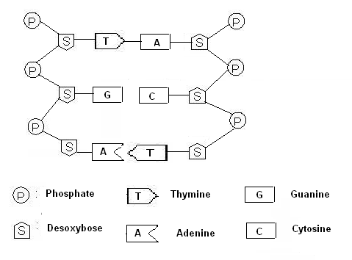

d- Nombre de nucléotides nécessaires pour la synthèse d’une molécule protéique à 150 acides aminés :
150 x 3 x 2 = 900 nucléotides d’ADN.
3-
a- La synthèse de cette molécule se fait en 2 étapes : la transcription et la traduction
b- CUU GUU GCG UGG UGU
(7U ; 2C ; 6G)
Partie B - PHYSIOLOGIE HUMAINE
1- le lot C représente le cellule œuf ou zygote
La quantité d’ADN dans son noyau : 13.10⁻¹²g.
2- La cellule C peut s’implanter et former avec l’endomètre utérin un nouvel organe.
a- l’organe nouvellement formé : le placenta
b- les rôles de cet organe : nutrition, protection, échange selectif et sécrétion hormonale.
3- 280 jours plus tard, la mère met au monde un nouveau-né issu de l’évolution de la cellule C. La cause de cette parturition : déséquilibre hormonal (chute brutale du taux de progestérone par rapport à celui de l’œstrogène), puis sécrétion d’ocytocine.
4- Après parturition, on assiste à une montée laiteuse. L’hormone responsable de cette montée laiteuse : la prolactine

Partie C - HEREDITE/GENETIQUE
1- Le pedigree ou arbre généalogique de cette famille.

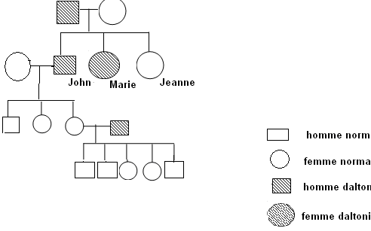

2- Le génotype :
a- La mère de John : X_{N} X_{d}
b- Le père des enfants de Marie : elle n’est pas mariée et n’a pas d’enfants ; donc on ne pas déterminer ce génotype.
c- La femme de John et ceux de ses enfants : X_{N}X_{d,} X_{N}Y, X_{N}X_{d},
3- La femme de John est homozygote normale

GEOLOGIE .

SUJET I

1- a- Les systèmes qui constituent le socle cristallin :
- Système Antogilien
- Système Androyen
- Système du Graphite
- Système de Vohibory
b- Le style tectonique du socle : Un fort plissement
2-
a- Ces groupes sont :
- groupe de la SAKOA
- groupe de la SAKAMENA
b- Le groupe de SAKOA présente quatre séries et le faciès correspondant à chaque série:
- Série glaciaire à tillites, faciès continental
- Série houillère à charbon, faciès continental
- Série rouge à grès, faciès continental
- Calcaire de Vohitolia, faciès marin
c- La série sédimentaire renferme aussi un gisement d’intérêt économique : le charbon. Ce gisement de charbon se trouve dans le groupe de la Sakoa : série houillère.
3- L’ère secondaire est marquée par la formation de l’Isalo. Compléter le tableau suivant :

 | Dépôt | Faciès
Isalo III | grès, argile, calcaire | marin
Isalo II | grès, argile, rouge | continental
Isalo I | Grès grossier conglomérat de base | marin

SUJET II : CARTOGRAPHIE

Soit l’extrait d’une carte géologique ci-dessus.
a- L’échelle de la carte : $E:\frac{1}{\text{20}\text{.}\text{000}}$
b- La structure du terrain représentée dans cette carte : structure plissée
- Répétition des couches, Pendage variable
- Terminaisons périclinales
c- L’ordre chronologique des couches :

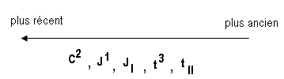

- La coupe géologique suivant le trait de coupe AB :

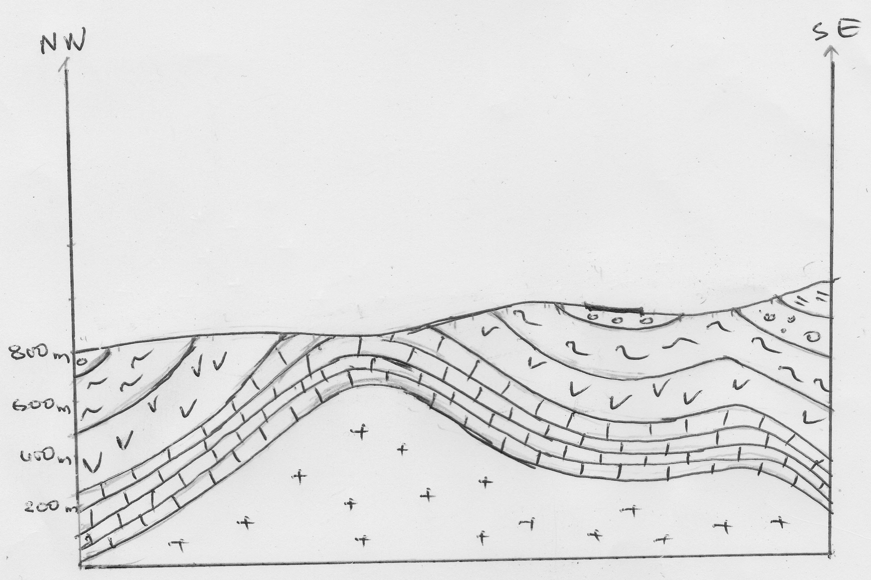

E = 1 / 20 000

C²
J¹
J_{I}
t³
t_{II}

